
Факультет программной инженерии и компьютерной техники

Встроенные системы
Мастер-класс №1
«Язык C во встроенных системах»
Вариант 2

Выполнила:
Лукина Татьяна Александровна
466546, P3332

Преподаватель:
Быковский Сергей Вячеславович

Санкт-Петербург
2026
Оглавление
Цель и задачи работы 3
Диаграмма последовательностей 4
Описание процессов 5
Руководство пользователя 7
Код 10

Цель и задачи работы
Цель: разработать систему управления доступом на базе микроконтроллера STM32 с использованием четырехразрядного семисегментного индикатора, мембранной клавиатуры и светодиодов для имитации процесса ввода кода из 4-х цифр.
Задачи работы:
- настроить GPIO микроконтроллера для взаимодействия с периферийными устройствами;
- реализовать ввод четырехзначного кода с мембранной клавиатуры;
- реализовать отображение вводимого кода на четырехразрядном семисегментном индикаторе;
- реализовать проверку введенного кода;
- реализовать светодиодную индикацию состояния системы и результата проверки кода;
- реализовать временную блокировку ввода после проверки кода и последующий возврат системы в состояние ожидания нового ввода;
- реализовать режим изменения кода с проверкой текущего кода и подтверждением нового кода.

Диаграмма последовательностей
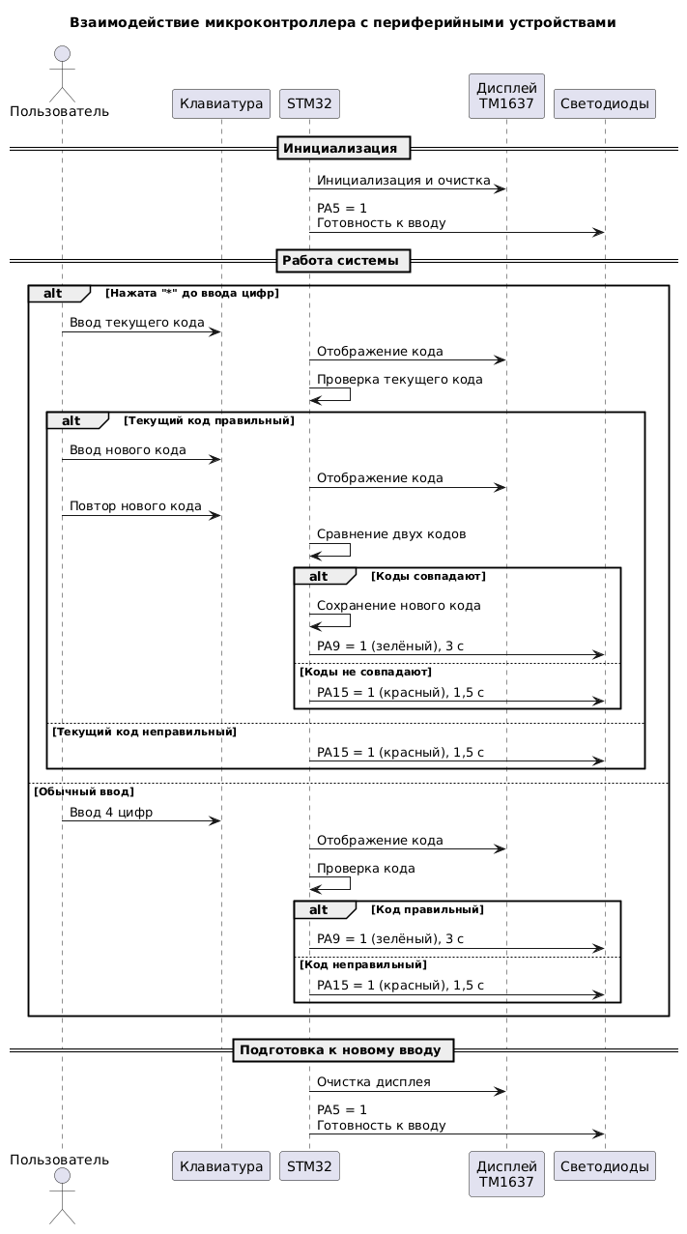

Описание процессов

Инициализация системы:
После запуска программы выполняется настройка GPIO микроконтроллера для работы с мембранной клавиатурой, светодиодами и четырехразрядным семисегментным индикатором. Настраивается системный таймер SysTick, формирующий прерывания раз в 1мс. При каждом прерывании увеличивается счетчик tickCount, нужный для контроля временных интервалов. Дисплей TM1637 инициализируется и очищается. После всего этого включается светодиод PA5, сигнализирующий о готовности системы к вводу кода.

Ввод кода:
Пользователь последовательно вводит 4 цифры с мембранной клавиатуры. Микроконтроллер периодически сканирует клавиатуру, на основании полученных значений определяется нажатая клавиша, цифровые символы сохраняются в строку enteredCode. После ввода каждой цифры значение enteredCode отображается на дисплее TM1637.

Проверка введенного кода:
После ввода четвертой цифры код автоматически сравнивается с заданным кодом. Если коды совпадают, светодиод PA5 выключается и включается зеленый светодиод PA9, результат отображается 3 секунды. Если коды не совпадают, то светодиод PA5 выключается и включается красный PA15, результат отображается 1.5 секунды. В течение заданного времени ввод с клавиатуры не обрабатывается.

Подготовка к новому вводу:
После завершения отображения результата проверки зеленый или красный светодиод выключаются, введенный код очищается, значение digitCount обнуляется, дисплей очищается. После этого снова включается светодиод PA5, система переходит в состояние готовности к вводу.

Изменение установленного кода:
Для перехода в режим изменения кода пользователь нажимает клавишу «*» до начала ввода цифр. Система переходит к проверке текущего кода. Пользователь вводит действующий четырехзначный код. Если он неверен, режим изменения завершается, включается красный светодиод PA15 на 1.5 секунды, после чего система возвращается к обычному режиму.
Если текущий код введен верно, система предлагает ввести новый четырехзначный код. После ввода он временно сохраняется, ввод очищается, и пользователь вводит новый код повторно для подтверждения. Если оба значения совпадают, новый код сохраняется как действующий, режим изменения завершается и зеленый светодиод PA9 включается на 3 секунды. Если значения не совпадают, новый код не сохраняется, включается красный светодиод PA15 на 1.5 секунды, после чего процедуру изменения необходимо начать заново с клавиши «*».

Руководство пользователя
- Состояние готовности к вводу
После запуска программы включается желтый светодиод PA5, сигнализирующий о готовности системы к вводу кода. Дисплей остается пустым.
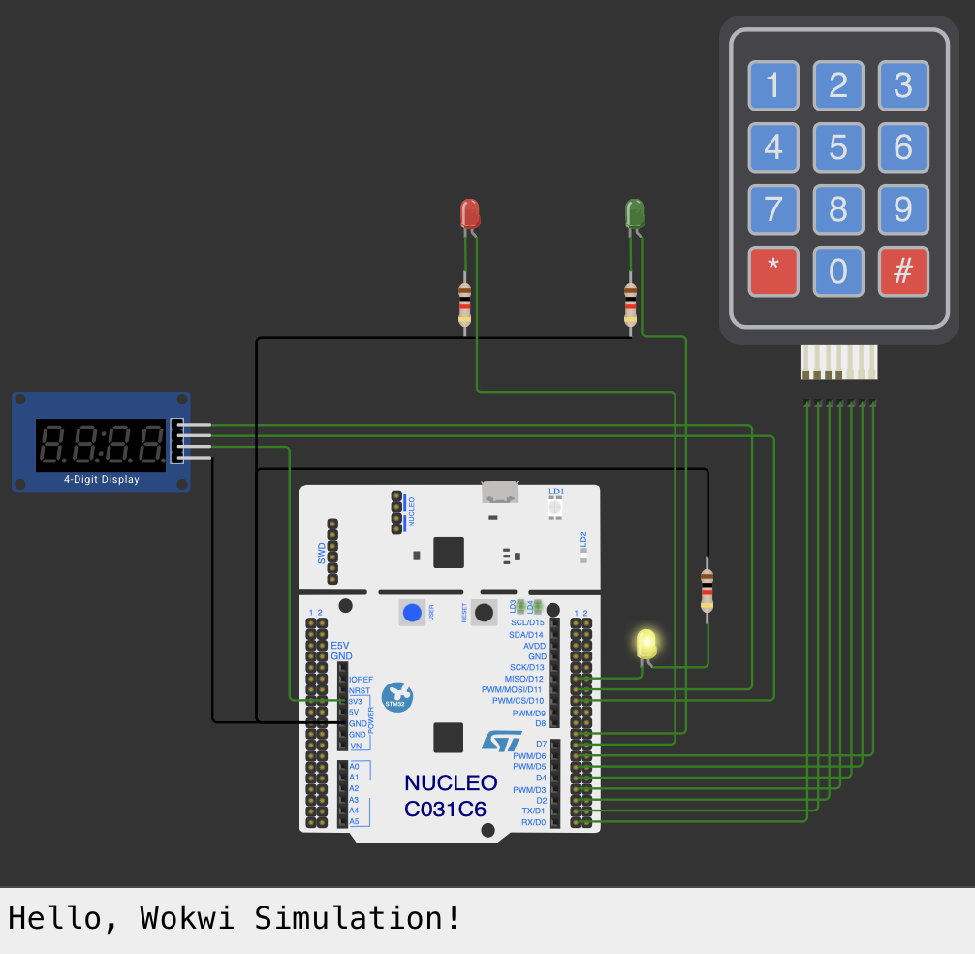
(Готов к вводу)
- Ввод кода
Код вводится последовательным нажатием 4х клавиш. После каждого нажатия введенные цифры отображаются на дисплее. Также в консоль выводится текущее значение введенного кода.
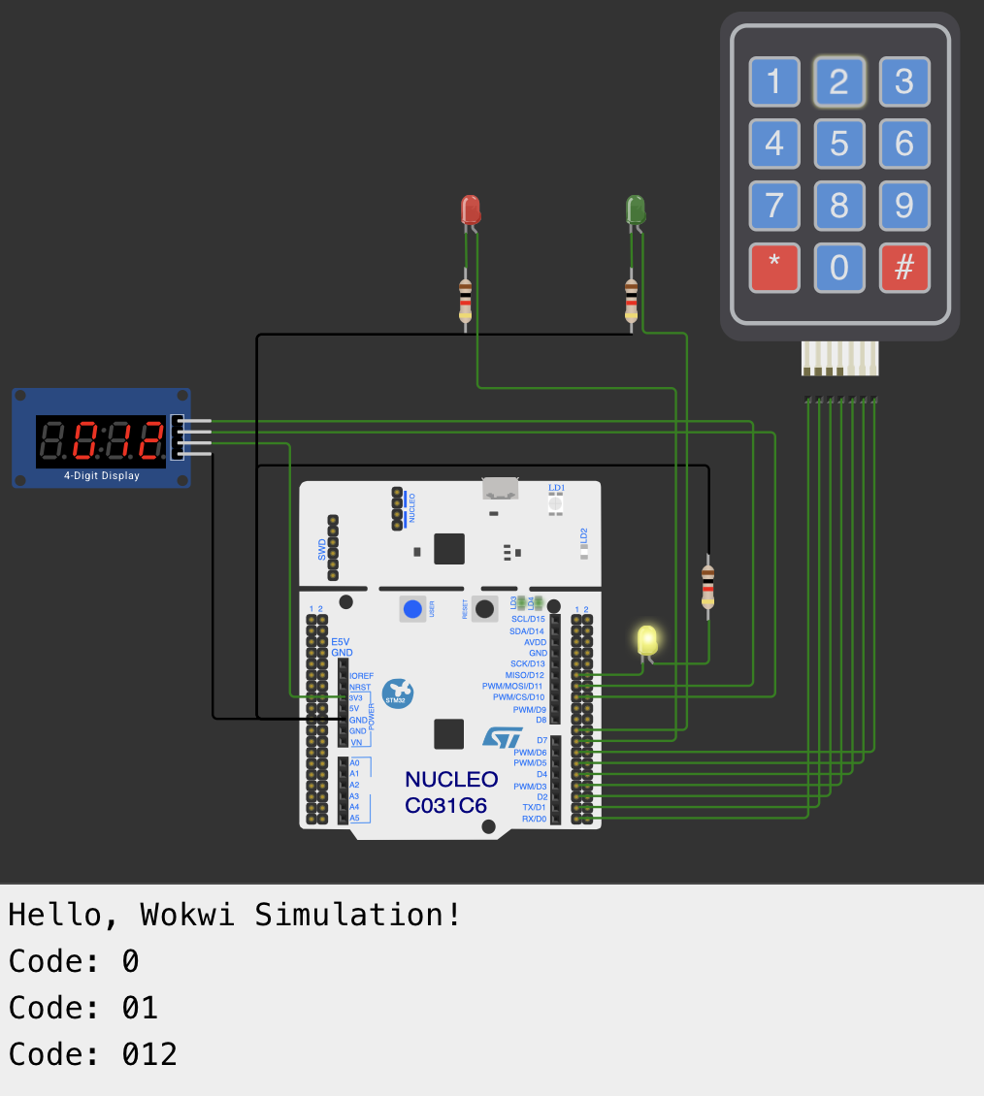
(Введены цифры 012)

- Ввод правильного кода
После ввода правильного кода «0123» его проверка происходит автоматически. Желтый светодиод выключается, а зеленый включается на 3 секунды. В течение этого времени ввод недоступен. В консоль выводится сообщение «Correct code!»
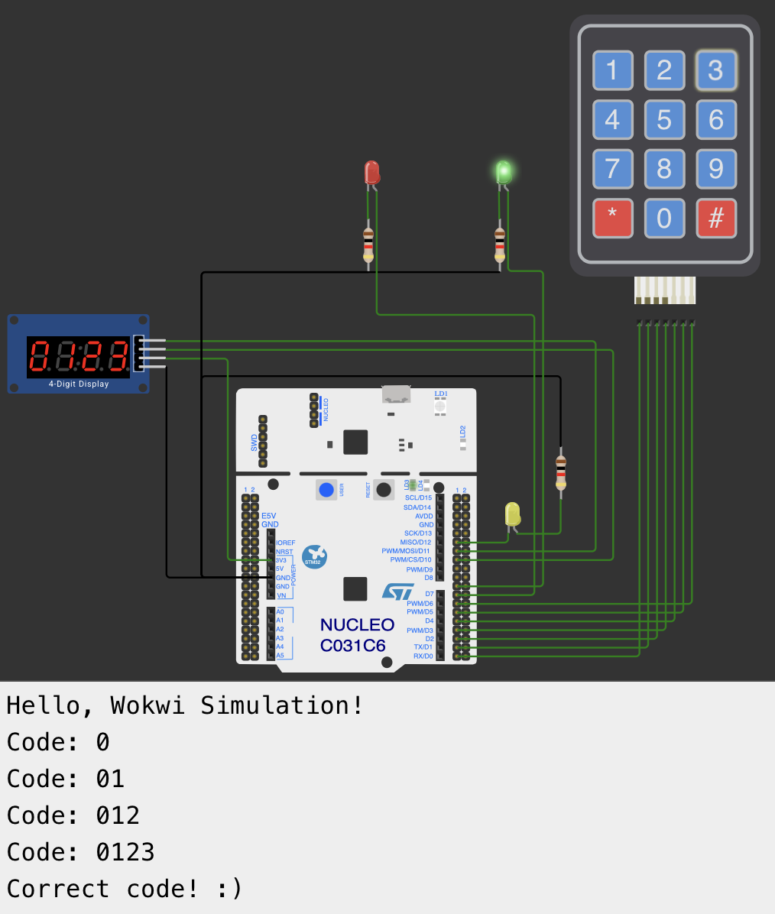

- Ввод неправильного кода
Если введенный код не совпадает с заданным, желтый светодиод выключается и включается красный светодиод на 1.5 секунды, в консоль выводится сообщение «Wrong». В течение этого времени ввод с клавиатуры не обрабатывается
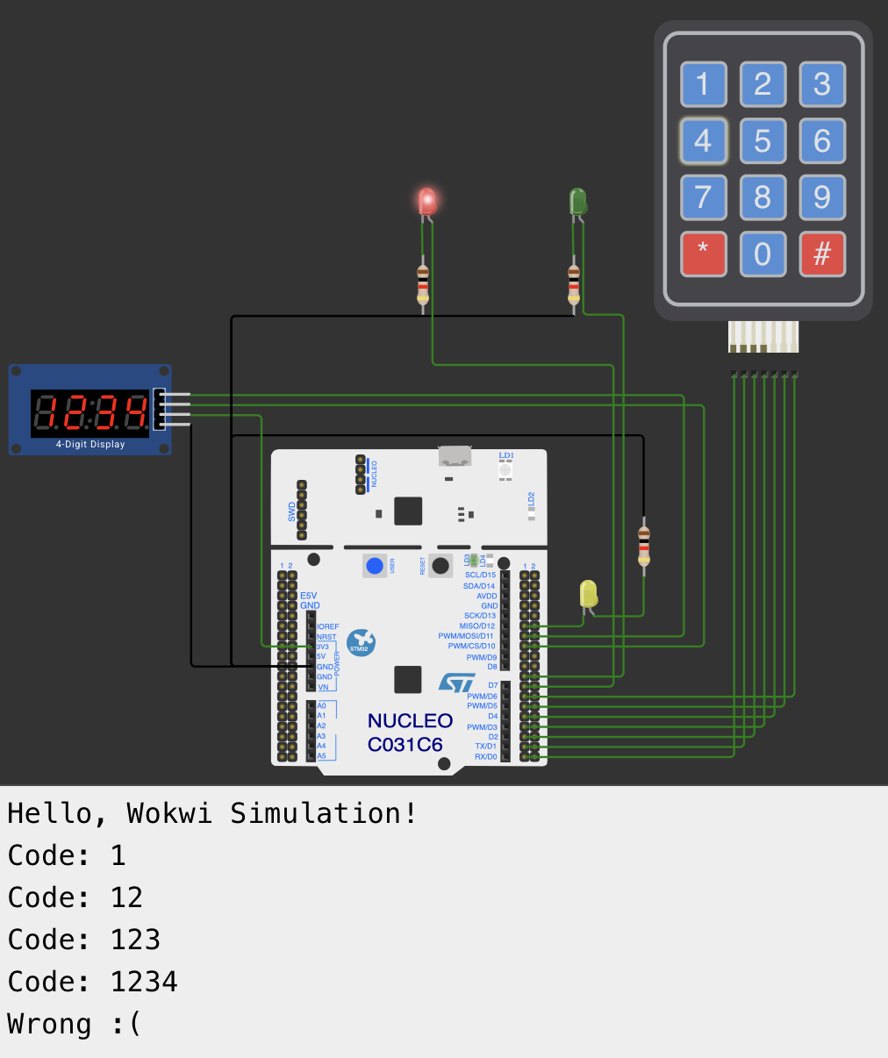
- После отображения результата гаснет красный/зеленый светодиод, дисплей очищается и включается желтый светодиод. Система готова к вводу следующего кода
- Изменение кода
Для изменения установленного кода необходимо нажать клавишу «*», когда ввод цифр еще не начат. Сначала вводится текущий код. При ошибке включается красный светодиод и система возвращается в обычный режим. Если текущий код верен, необходимо ввести новый четырехзначный код, а затем повторить его. При совпадении новый код сохраняется и включается зеленый светодиод на 3 секунды. При несовпадении включается красный светодиод на 1.5 секунды, новый код не сохраняется, а процедуру необходимо начать заново.
Клавиша «*» обрабатывается только при пустом вводе. Если уже введена хотя бы одна цифра, нажатие «*» не запускает изменение кода.

Код
Ссылка на репозиторий: https://github.com/yaqwi/itmo/tree/main/3%20курс/встроенные%20системы/мастер-класс%201/мк1

